网络通信(b/s c/s)

1、通信信息获取

关键词：InetAddress

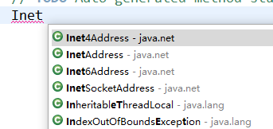

不能内部定义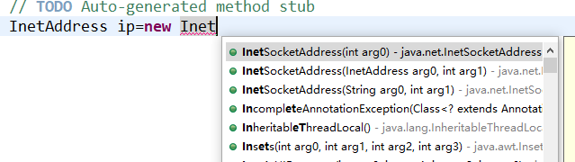

IP地址的获取

计算机名称的获取

2、套接字（c/s）

关键词：socket

c/s:客户端/服务端

3、通信条件：

（1）IP地址

（2）端口

数据库连接

Loaclhost:80

Loaclhost:1521

Loaclhost:3306

网络端口区间：1-62255

IP地址：A/B/C

192.168.1.1-192.168.255.255

4、服务端设置

ServerSocket（3305）

5、客户端设置

Socket（ip,post）

6、通信I/O流

InputStream:信息写入

OutputStream:信息读出

socket.shutdownOutput();

*//发送完信息后对服务器的的等待*